2.3.05 Fahrt
Die Maske Fahrt ermöglicht die Erfassung von projektbezogenen Fahrten und deren Kosten, die der Fahrer eines Fahrzeuges im Rahmen eines Projektes verursacht hat. Die Fahrtkosten können durch Auswahl einer bereits erfassten Reise über die Kennzeichnung dieser Reise zugeordnet werden und werden so auch in dem Dokumenttyp Reisen mit ihrer entsprechenden Kostenart angezeigt. Es besteht grundsätzlich die Möglichkeit, nach Km-Pauschale (Distanz aus Km-Stand alt und neu), nach der Abrechnungsart Stunden (als Differenz aus Fahrtbeginn und Fahrtende) oder als Kombination von beidem, die Fahrtkosten zu bestimmen. Die entsprechenden Sätze sind in der Maske Konfiguration hinterlegt.
Tipp: Mehr zu diesem Thema erfahren Sie im Abschnitt 4.3.03 Fahrtkosten erfassen.
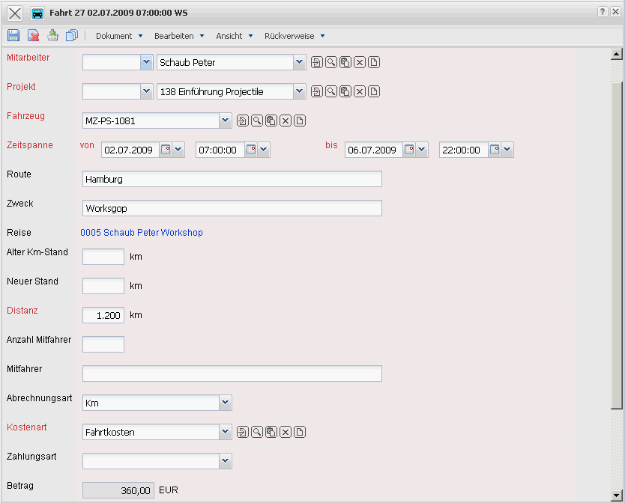
Die Maske besteht aus folgenden Elementen:
- Fahrt
Dieses numerische Feld kennzeichnet die Fahrt eindeutig anhand einer Identifizierungsnummer, die vom System automatisch vorgeschlagen wird.
- Mitarbeiter
In diesem Feld wird der Fahrer bzw. Ersteller des Fahrtenbuches definiert. Die Anzeige des Auswahlmenüs kann in der Maske Mitarbeiter definiert und geändert werden.
- Projekt
Das Feld Projekt kennzeichnet das Projekt, dem die Fahrt zugeordnet wird. Projekte können in der Maske Projekt definiert und geändert werden.
- Fahrzeug
In diesem Feld wird der Fahrt ein Fahrzeug zugeordnet. Fahrzeuge können in der Maske Fahrzeug definiert und geändert werden.
- Start
Dieses Feld kennzeichnet das Datum und die Uhrzeit des Fahrtbeginns.
- Ende
Dieses Feld kennzeichnet das Datum und die Uhrzeit des Fahrtendes.
- Route
Dieses Feld ermöglicht die Eingabe von Angaben zur Fahrtroute und muss ausgefüllt werden, falls die Fahrtkostenerfassung als Steuernachweis, in Form eines Fahrtenbuches, dienen soll.
- Zweck
Dieses Feld ermöglicht die Eingabe von Angaben zum Zweck der Fahrt und muss ausgefüllt werden, falls die Fahrtkostenerfassung als Steuernachweis, in Form eines Fahrtenbuches, dienen soll.
- Reise
Dieses Feld kennzeichnet eine Reise, der eine Fahrt zugeordnet werden kann. Es werden alle Reisen angezeigt, die zu dem ausgewählten Projekt erfasst wurden. Die Definition einer Reise erfolgt in der Maske Reise.
- Alter Km-Stand
Dieses Feld kennzeichnet den Km-Stand des ausgewählten Fahrzeuges vor Fahrtbeginn.
- Neuer Km-Stand
Dieses Feld kennzeichnet den Km-Stand des ausgewählten Fahrzeuges nach Fahrtende.
- Distanz
Dieses Feld bezeichnet die gefahrene Distanz. Diese Differenz kann aus den Feldern Alter Km-Stand und Neuer Km-Stand berechnet oder direkt im Feld bestimmt werden.
- Abrechnungsart
Dieses Feld kennzeichnet die Abrechnungsart der Fahrtkosten. Wird die Abrechnung nach Km ausgewählt, so errechnen sich die Fahrtkosten (intern/extern) aus der gefahrenen Distanz, multipliziert mit der in der Maske Konfiguration hinterlegten Km-Pauschalen. Wird die Abrechnung nach Stunden eingetragen, dann erfolgt die Berechnung der Fahrtkosten (intern/extern) anhand des Zeitintervalls aus Fahrtbeginn und Fahrtende, multipliziert mit dem in der Maske Konfiguration hinterlegten Stundensätzen. Wird die Abrechnung nach Km und Stunden ausgewählt, werden die beiden Abrechnungsarten addiert.
- Kostenart
Dieses Feld kennzeichnet die Kostenart der Fahrt. Die Kostenarten können in der Maske Kostenart definiert und geändert werden. Die Kostenart wird auch als Kriterium für den Plan/Ist-Vergleich in der Fakturaauswertung verwendet.
- Zahlungsart
Dieses Kennzeichen bestimmt ob die Firma oder der Mitarbeiter die Kosten der Reise verauslagt hat.
- Betrag
Dieses Feld enthält die internen Kosten für die ausgewählte Fahrt. Diese Kosten bestimmen sich (falls das Kennzeichen Km-Pauschale gesetzt ist) aus der Km-Differenz und der Km-Pauschale oder ansonsten aus der Differenz der Stunden und den Reisestundensätzen. Diese Pauschalen sind in der Maske Konfiguration hinterlegt.
- Bemerkung
Dieses Feld dient dazu, Bemerkungen zu hinterlegen.
- Fakturiert
Dieses Element kennzeichnet, ob die Fahrt bereits abgerechnet ist. Dieses Kennzeichen wird vom System automatisch gesetzt, wenn die Fahrt in eine Rechnung übernommen wird und diese Rechnung fakturiert ist.

